Опросный лист-заявка
на поставку однополюсных заземлителей типа ЗРО-УЭТМ®

Изготовитель:  ООО «ЭЛЬМАШ (УЭТМ)»  ул. Фронтовых бригад, 22,  г. Екатеринбург,  Россия, 620017  тел. (343) 324-51-23,  факс (343) 324-58-02 |  |  |  |  | Заполняется на каждый заказываемый разъединитель или на партию, при полностью аналогичном исполнении всех разъединителей партии
 |  |  |  | !2 | 1. Для составления коммерческого предложения и проработки производственного заказа необходимо заполнить все пункты данного опросного листа.  2. Незаполненные пункты тех. требований могут быть заполнены по усмотрению завода-изготовителя.
 |  |  |  | !2 | Внесение изменений в шаблон опросного листа не допустимо.
Заказчик:
Телефон / Факс:
Дата заполнения заявки:
Наименование энергообъекта – места установки :
 |  |  |  |  |  | (электрические сети, станция, подстанция)

Однополюсные заземлители на номинальное напряжение 110кВ и 220кВ выполнены в соответствии с ГОСТ Р 52726-2007 представляет собой установленный на раме стержневой изолятор, несущий на себе вывод с неподвижным контактом. На раме установлен заземляющий нож, перемещающийся в вертикальной плоскости. Управление заземлителем осуществляется отдельным моторным или ручным приводом. Рама заземлителя установлена на заводской подставке, на которой размещен привод.
По специальному заказу возможно комплектование заземлителя полимерным изолятором или фарфоровым изолятором с повышенной длиной пути утечки. Также может быть предусмотрена компоновка заземлителя согласно специальным требованиям заказчика.
- Количество заказываемого оборудования, шт.:
Заземлитель однополюсный типа ЗРО-УЭТМ®
- Параметры заземлителя, выполняемые по заявке заказчика:
  - Исполнение заземлителя.
Наименование параметра | Требуемые параметры
Номинальное напряжение | 110 кВ |  | 220 кВ
Номинальный ток термической стойкости | 40 кА |  | 50 кА
Возможность установки ОПНа | да |  | нет
Тип стержневого изолятора | фарфоровый |  | полимерный
Тип стержневого изолятора | Светло-серый | Коричневый | Светло-серый
Степень загрязнения изоляции  по ГОСТ 9920 | III (2,5 см/кВ) |  | IV (3,1 см/кВ)
  - Исполнение опорной металлоконструкции.
 | Размер Б, мм | Размер В, мм
Стандартная высота опорной металлоконструкции. | 2800 | 1350
Стандартная высота опорной металлоконструкции. | 2150 | 700
Нестандартная высота опорной металлоконструкции. | * | *
* Рекомендуется размеры указывать кратно 50 мм.
  - Исполнение привода, управляющего заземлителем.
2.3.1. Тип привода, управляющего заземлителем: | Моторный |  | Ручной
2.3.2. Номинальное напряжение электродвигателя, В:
- Трехфазного переменного тока (Y) / (Δ) | 400 / 230 |  | -
- однофазного переменного или постоянного тока | 220 |  | -
2.3.3. Номинальное напряжение цепей управления, В:
- однофазного переменного тока | 230 |  | -
- постоянного тока | 220 |  | -
2.3.4. Номинальное напряжение постоянного тока электромагнитной блокировки, В: | 220 | 110 | 220 | 110
2.3.5.Дополнительная сигнализация неисправности обогрева в приводе |  |  | -
2.3.6. Освещение в приводе |  |  | -
- Дополнительные требования:

ЗАКАЗЧИК в лице
______________________(подпись, печать)
М.П.
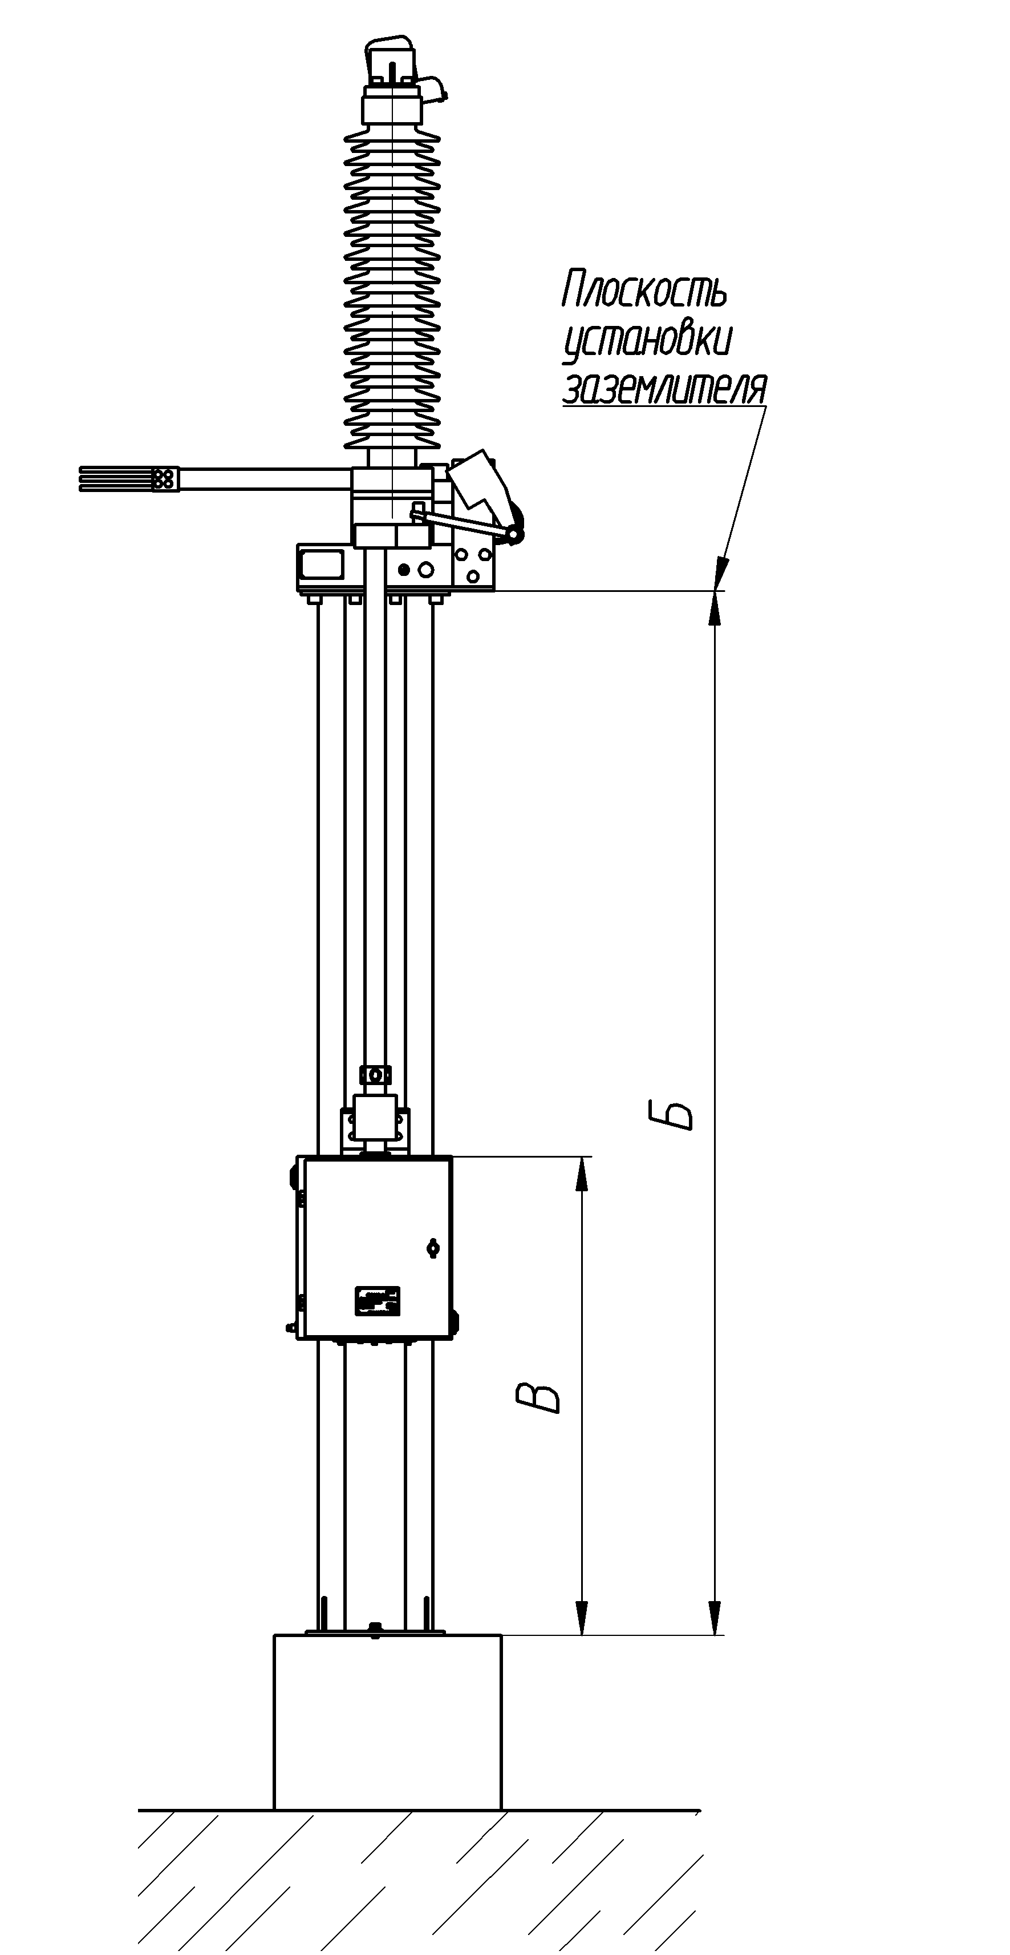

Рис.1. Заземлитель на заводских подставках
(размеры от уровня фундамента).

